TP N°8 : Forces et principe d’inertie

Objectifs :
- S’habituer à utiliser le concept des forces pour comprendre les mouvements de quelques objets simples.
- Comprendre le principe d’inertie

I Modification d’une trajectoire :

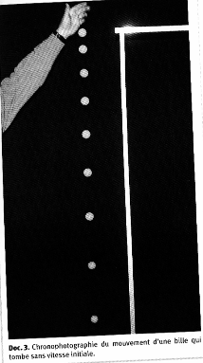
- Expérience : Un bâton d’Ambre (ou une règle en plastique) frotté contre un tissu ou une peau de chat est ensuite placé près d’un mince filet d’eau du robinet.
- Questions :
  - Décrire vos observations sur votre feuille à l’aide d’un schéma. 0.5pt
  - Qui agit sur qui ? Comment appelle t-on ce phénomène ? 0.5pt
  - Modéliser l’action sur l’eau à l’aide d’un vecteur partant de l’eau.
Nommer ce vecteur. 0.5pt
  - Est-ce une action de contact ou une action à distance ? 0.5pt

II Chute libre dans l’air :

- Cas d’une bille :

Une bille est lâchée sans vitesse initiale, la main n’exerce aucune force sur la bille (voir documents ci-contre).
  - Décrire le mouvement de la bille en précisant le référentiel d’étude. 0.5pt
  - Quelle est l’évolution de la vitesse ? 0.5pt
  - Qui agit sur la bille ? 0.5pt
  - L’action est-elle permanente ? Son intensité est-elle constante au cours du temps ? 0.5pt

- Influence du poids sur quelques exemples simples :

Dans ces exemples, indiquer la ou les forces qui s’exercent sur le ballon sachant qu’il se déplace...

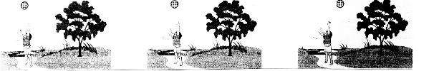
1.5 pts
…vers le haut …vers le bas …vers la droite

III Dans chacun des cas, représenter le vecteur force modélisant l’action de … 2.5 pts

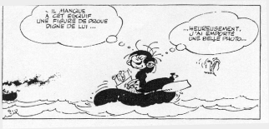
…Garfield sur la balance
…la balance sur Garfield.
…l’eau sur l’embarcation de Gaston Lagaffe.

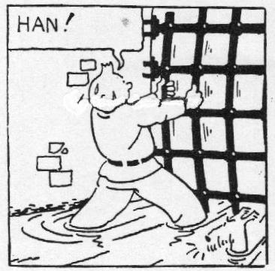
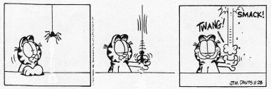
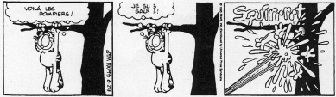
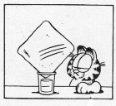
…Tintin sur la grille.
… la grille sur Tintin.
… la Terre sur l’araignée.
…le fil sur l’araignée.
… le bras de Garfield sur la table.
… la Terre sur Garfield.
… par l’arbre sur Garfield.

IV Le mobile autoporteur :

- Décrire les actions qui s’appliquent sur le mobile au repos à l’aide d’un schéma, en les modélisant par des forces. Que pouvez-vous dire sur la direction, le sens et la valeur de ces forces ? 1 pt
Expérience professeur :
Le coussin d’air du mobile est mis en marche puis le mobile est lancé. Après l’avoir lâché, on réalise l’enregistrement des positions de son centre de gravité.

- Comment caractérise t-on ce mouvement (quel nom lui donne t-on) ?
Ce mouvement durerait-il indéfiniment si la table était de longueur infinie ? 0.5 pt
- Commenter, grâce au principe d’inertie appelé aussi première loi de Newton, la justesse de la remarque de Garfield : 0.5 pt

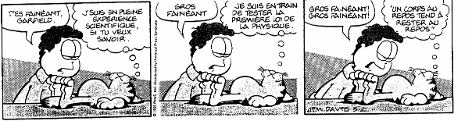

On rappelle l’énoncé historique du principe d’inertie :
« Dans le référentiel terrestre, tout corps persévère dans son état de repos ou de mouvement rectiligne uniforme si les forces qui s’exercent sur lui se compensent »

